
遂宁市2022年初中毕业暨高中阶段学校招生考试
文科综合地理部分
文科综合共160分，包括道德与法治、历史、地理、生命·生态·安全四部分，考试时间共140分钟。地理试卷满分40分。
主意事项：
1.答题前，考生务必将自己的学校、姓名、准考证号用0.5毫米的黑色墨水签字笔填写在答题卡上，并检查条形码粘贴是否正确。
2.回答选择题时，选出每小题答案后，用2B铅笔把答题卡上对应题目的答案标号涂黑，如需改动，用橡皮擦干净后，再选涂其他答案标号；回答非选择题时，将答案写在答题卡上，写在本试卷上无效。
3.考试结束后，将本试卷和答题卡一并交回。
一、选择题（每小题只有一个正确答案，每题2分，共20分）
1. 我国幅员辽阔，陆地面积（ ）
A. 约960万平方米 B. 和非洲的面积最接近
C. 约960万平方千米 D. 仅次于美国和加拿大
【答案】C
【解析】
【详解】我国幅员辽阔，陆地面积约960万平方千米，和欧洲面积最接近，仅次于俄罗斯和加拿大，居世界第三位，故ABD错误、C正确，故选C。
【点睛】非洲总面积3020万平方公里，洲地域辽阔，是仅次于亚洲的的第二大洲。
下图为我国局部省区示意图，读图完成下面小题。
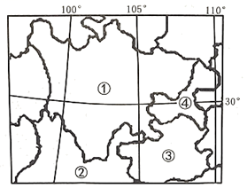
2. 关于图中①②③④省区名称、简称、行政中心对应正确的是（ ）
A. ①四川省—川或蜀—成都 B. ②贵州省—贵或黔—贵阳
C. ③重庆市—渝—重庆 D. ④云南省—云或滇—昆明
3. 图中③省区夏季较凉爽，其原因是该省区位于（ ）
A. 四川盆地 B. 云贵高原 C. 东南丘陵 D. 长江中下游平原
【答案】2. A 3. B
【解析】
【2题详解】
读图省区轮廓图分析可知，①为四川省，简称是川或蜀，行政中心是成都；②是云南省，简称是云或滇，行政中心是昆明；③是贵州省，简称是贵或黔，行政中心是贵阳；④是重庆市，简称是渝，行政中心是重庆。故选A。
【3题详解】
③云南省位于云贵高原上，该省区海拔较高，夏季气温较凉爽，所以B项符合题意。故选B。
【点睛】我国的三级行政区划为省（自治区、直辖市）、县（自治县、县级市）、镇（乡）。我国共有34个省级行政单位，包括23个省、5个自治区、4个直辖市和香港、澳门两个特别行政区。我国不同省区的位置、简称和行政中心不同。
4. 美国因地制宜发展农业，实现了农业区域化生产，形成了多个专业化的农业带（区）。图中阴影地区①：气候冷湿，人口众多，城市密集，主要发展为（ ）
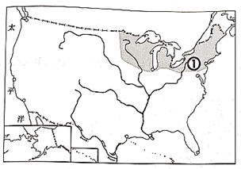
A. 棉花带 B. 小麦区 C. 乳畜带 D. 玉米带
【答案】C
【解析】
【详解】读图可得，图中阴影地区是乳畜带，该农业带分布在美国的东北部地区及五大湖沿岸，C项正确；小麦区和玉米带分布在中部平原地区，棉花带分布在东南部，ABD错误。故选C。
【点睛】美国地处北美大陆南部，北临加拿大，东濒大西洋，西临太平洋，南接墨西哥和墨西哥湾；美国是世界上的农业大国，是世界上主要的农产品生产国和出口国，并且实现了农业地区专门化，机械化水平高，效率高，产量大。
5. 北京时间2022年1月15日，汤加王国的洪阿哈阿帕伊岛海底火山（20.57°S，175.38°W）突然剧烈喷发，释放的能量相当于1000颗原子弹爆炸，并引起海啸。结合下图，你认为该火山爆发的原因是此地位于（ ）
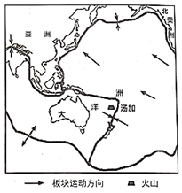
A. 环太平洋沿岸火山地震带
B. 地中海—喜马拉雅火山地震带
C 印度洋板块和欧亚板块交界地带
D. 欧亚板块和太平洋板块交界地带
【答案】A
【解析】
【详解】由图可知汤加王国的洪阿哈阿帕伊岛海底火山位于大洋洲，在板块图中属于印度洋板块，位于太平洋板块和印度洋板块交界处，板块运动活跃，多火山地震，故排除C、D；世界上有两大火山地震带，环太平洋沿岸火山地震带和地中海—喜马拉雅火山地震带。汤加王国的洪阿哈阿帕伊岛海底火山位于南太平洋，属于环太平洋沿岸火山地震带，故选A。
甘肃省地跨我国四大地理区域，太阳能资源丰富。读图完成下面小题。
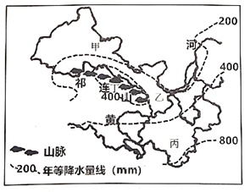
6. 结合图中信息分析，甲、乙、丙、丁四地中太阳能最丰富的地区是（ ）
A 甲 B. 乙 C. 丙 D. 丁
7. 下列描述中，与甲地的地理区域特征最符合的是（ ）
A. 万里金黄翻麦浪，秋天苹果梨子香
B. 黄梅时节家家雨，青草池塘处处蛙
C. 羌笛何须怨杨柳，春风不度玉门关
D. 烤肉青稞闻玉殿，白云曛醉落羊栏
【答案】6. A 7. C
【解析】
【6题详解】
读图可得，甲地年降水量最少，该地光照充足，太阳能最丰富。其余三处降水量都比甲处更多，太阳能没有甲处丰富，故A正确、BCD错误，根据题意，故选A。
【7题详解】
读图分析可知，图中甲地年降水量最少，该地属于温带大陆性气候，位于非季风区。“羌笛何须怨杨柳，春风不度玉门”描述的是甲地区的地理特征，C正确；“万里金黄翻麦浪，秋天苹果梨子香”是指北方地区，“黄梅时节家家雨，青草池塘处处蛙”是指南方地区，“烤肉青稞闻玉殿，白云曛醉落羊栏”是指青藏地区，ABD错误。故选C。
【点睛】图中的甘肃省地跨我国的北方地区、南方地区、西北地区和青藏地区，该省区主要属于温带大陆性气候。
下图为某日从极地上空观察到的光照图，箭头表示地球自转方向，阴影部分表示黑夜，读图回答下面小题。
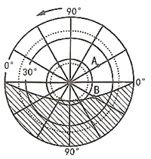
8. 图中A点的经纬度位置是（ ）
A. （45°S，30°W） B. （45°N，30°E）
C. （45°N，30°W） D. （45°S，30°E）
9. 图中A点位于B点的________方向。（ ）
A. 东北 B. 西南 C. 西北 D. 东南
10. 图中B点位于________半球，________带，此日的节气为________，此刻正值________。（ ）
A. 东 南温 夏至 日出
B. 西 北温 夏至 日出
C. 东 南温 冬至 日落
D. 西 北温 冬至 日落
【答案】8. B 9. D 10. B
【解析】
【8题详解】
图中所示地球自转方向是逆时针，该图所示的是以北极点为中心的半球图。图中相邻两条经线的度数差是30°，A点的经纬度是（45°N,30°E），该点位于东半球和北半球。故选B。
【9题详解】
图中所示地球自转方向是逆时针，该图所示的是以北极点为中心的半球图。北极点位于地球的最北端。图中A点位于B点的东南方向。故选D。
10题详解】
图中地球自转方向是逆时针，该图所示的是以北极点为中心的半球图。图中相邻两条经线相差30°，B点的经度是30°W，该点位于西半球，该点位于北回归线与北极圈之间，位于北温带；图中所示北极圈以内全部是极昼现象，此图所示的是北半球的夏至，B点位于晨线上，该点处于日出时刻。故选B。
【点睛】东西经度的判定方法为：经度度数向东变大为东经，经度度数向西变大为西经；
南北纬度的判定：纬度度数向北变大为北纬，纬度度数向南变大为南纬。
地球自转的方向是自西向东的，在北极上空看为逆时针方向，在南极上空看为顺时针方向。
二、读图分析题（共20分）
11. 下图为我国南方某地的地形图，该地区响应国家乡村振兴政策号召，因地制宜发展生态旅游农业。读图完成下列各题。
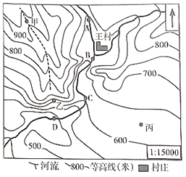
（1）根据图中海拔可判断出该地的主要地形类型是_______。
（2）图中甲处等高线向高处凸出，可推断出该处的地形部位是_______。
（3）该地计划打造梯田观光景点，你认为图中甲、乙、丙三地中最适合修筑梯田的是_______。
（4）图中A到D河段的落差（H）范围是______米。
（5）小明曾到该地旅游，体验了漂流项目活动，他感受到在CD河段漂流比在AB河段更加惊险刺激，请你帮他分析其原因：_______。
【答案】（1）山地 （2）山谷
（3）丙 （4）150＜H＜250##“大于150小于250”##“150～250”
（5）CD河段的等高线比AB河段更密集，坡度更陡，水流更急（快）。##“AB河段的等高线比CD河段更稀疏，坡度更缓，水流缓慢。”（意思答对即可）
【解析】
【分析】本大题以等高线地形图为材料，设置五道小问，涉及等高线地形图的判读等内容，考查学生对相关知识的掌握程度。
【小问1详解】
读图可得，该地区海拔大多在500米以上，该地的主要地形类型是山地。
【小问2详解】
图中甲处等高线向高处凸出，该处的地形部位是山谷。
【小问3详解】
该地计划打造梯田观光景点，你认为图中甲、乙、丙三地中最适合修筑梯田的是丙，该地的坡度最缓。
【小问4详解】
图中等高距是50米，图中A点海拔高度范国是650-700米，D点的海拔高度范国是450-500米，A到D河段的落差（H）范围是150-250米。
【小问5详解】
CD河段漂流比在AB河段更加惊险刺激，其原因是：CD河段等高线比较密集，坡度较陡。
【点睛】在等高线地形图上，地形部位有山顶、山脊、山谷、鞍部、陡崖等，可根据等高线排列规律来判断各种地形部位；可依据等高线疏密和坡度陡缓的关系，判断坡度的陡缓，等高线密集表示坡陡，等高线稀疏表示坡缓；海拔是地面某一个地点高出海平面的垂直距离。
12. 图1为我国北方地区示意图，图2为黄土高原景观图，读图完成下列各题。
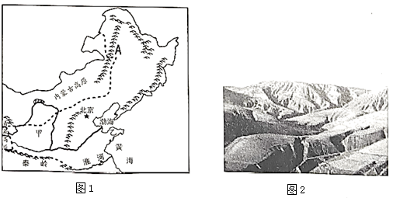
（1）图1中山脉A是_____，该山脉是我国重要的地理分界线，请你列举两例：_______。
（2）结合图2，请你简要描述黄土高原的地表特征：_______。
（3）北方地区是我国苹果主产地，甲地所产苹果的口感比乙地的更甜，请你分析其原因：_______。
（4）结合图1，请你描述北方地区的大致区域范围：_______。
【答案】（1） ①. 大兴安岭 ②. ①北方地区和西北地区的大致分界线②内蒙古高原和东北平原的大致分界线③与400mm年等降水量线大体一致④农耕区畜牧业和牧区畜牧业的大致分界线⑤季风区和非季风区的大致分界线⑥地势第二、三级阶梯的分界线⑦半湿润和半干旱地区的大致分界线⑧温带季风气候和温带大陆性气候的大致分界线⑨种植业和畜牧业的大致分界线⑩内流区和外流区的大致分界线
（2）千沟万壑，支离破碎##沟壑纵横，黄土广布
（3）甲地位于黄土高原，比乙处光照更充足，昼夜温差更大，更有利于苹果糖分的积累。
（4）北方地区大致位于大兴安岭、青藏高原以东，内蒙古高原（长城）以南，秦岭—淮河一线以北，东临渤海，黄海。
【解析】
【分析】本大题以我国北方地区示意图和黄土高原景观图为材料，涉及我国主要的山脉、黄土高原的水土流失、北方地区的农业生产条件和范围等相关内容，考查学生掌握课本知识的能力和区域认知的地理素养。
【小问1详解】
图1中山脉A是大兴安岭，该山脉是内蒙古高原与东北平原的分界线、是季风区与非季风区的分界线、是我国地势第二、三级阶梯的分界线，是我国种植业和畜牧业的大致分界线等。
【小问2详解】
读图2可得，黄土高原由于土质疏松，植被破坏严重，导致受流水侵蚀作用，地表特征是沟壑纵横，主要生态环境问题是水土流失严重。
【小问3详解】
北方地区是我国苹果主产地，甲地黄土高原所产苹果的口感比乙地（山东半岛）的更甜，其原因是：甲位于黄土高原地区，该地区比乙地距海较遥远，降水较少，晴天多，光照比较充足、昼夜温差比较大，有利于糖分的积累。
【小问4详解】
北方地区，包括北京、天津、河北、山西、陕西、甘肃、河南、江苏北部、山东、安徽北部 、黑龙江、吉林、辽宁、内蒙古 。是中国四大地理区划之一，指秦岭-淮河一线以北、内蒙古高原以南、大兴安岭、青藏高原以东，东临渤海和黄海的广大地区，主要包括关中地区、关东地区、华北地区和东北地区。

